
Навчально-виробнича лабораторія виховної та психолого-педагогічної роботи

«Дорослим дітям-студентам: поради відносно ваших батьків».
«Батько і мати – два сонця гарячі»
(слова із пісні).
Час, коли ви мріяли стати дорослими, вже минув. Тепер дорослі – це ви. І незабаром, а з часом – все більше ви будете бажати бодай ненадовго відчути себе дітьми. Цінуйте цю можливість, поки вона є, поки батьки живі. І не забувайте тішити батьків, поки вони ще поруч.
Висловлюйте почуття прямо зараз
Діти приймають турботу батьків, як щось таке, що мусить бути. Це нормально. Природа зумовила, що потік любові лине з минулого у майбутнє. А любов, яку вам дарували батьки, ви передаєте своїм дітям, а вони – вашим онукам.
Не ображайтесь через дурниці
Навіть, якщо вам вже 20, для мами ви все ще любима дитина. Вона продовжує вас виховувати, давати поради, сварити. Проте, якщо ви дійсно доросла людина, то це вас скоріше потішить, а не обурить.
Адже про вас турбуються як у дитинстві. Це ж приємно! Мамина ж турбота вас не зобов’язує, як хочете, так і зробите. Проте, іноді, може, варто і дослухатися? Адже ніхто не знає вас так, як мама, життєвого досвіду у неї значно більше.
Частіше розповідайте батькам про ваші успіхи
Найбільша радість для батьків – успіх їхньої дитини. Розповідайте про свої успіхи й досягнення. Нехай знають: їм є чим пишатися. Вони вас правильно виховали й дали вам можливість чогось досягти. А їхні власні досягнення переважно у минулому. Тому допоможіть батькам знову відчути повноту життя, поділіться своїм щастям.
Створюйте запас теплих спогадів
Бувайте у батьків, аби поспілкуватися по душам, випити чаю, дізнатися про їхні справи. Телефонуйте, якщо живете окремо. Коли батьків не стане, спогади про ці моменти будуть для вас опорою у важку хвилину.
Давайте зустрічатися з онуками
Старші люди кажуть, що «перша дитина – остання іграшка, а перший онук – то перша дитина». Спілкування із онуками дозволяє бабусям і дідусям відчути себе батьками, але дещо іншими, мудрішими. Онуки роблять стареньких молодшими, а вони дарують онукам турботу, діляться життєвим досвідом. Ці стосунки створюють особливий зв'язок часів й поколінь. Дитина, у якої була бабуся, не забуде ранкових млинців, м’якості, доброти і неквапливих розповідей про історію родини. Подаруйте щастя дитині і бабусі – дайте їм побути разом, допоки є час.
Пробачайте
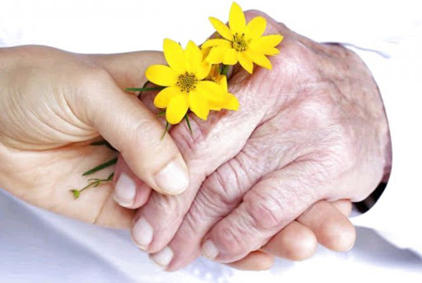
Навіть якщо вам здається, що батьки вам дали недостатньо – можливо, вони дали те, що у них тоді було. Вони напевно помилялися, і ви нині помиляєтесь зі своїми дітьми. Бути батьками вчить саме життя, а життя любить вчити нас на помилках.
Не варто ковтати образи, вдавати, що усе добре, коли насправді це не так. Сьогодні ви сильніші, а вони, батьки – слабші.
Потурбуйтесь так, як турбувались про вас
Раніше вони допомагали вам розв’язувати ваші проблеми й самостійно долати труднощі. Тепер вам стало простіше, а їм – важче. Роки вже не ті, мінливий світ часом здається незрозумілим, таким, що лякає. Тепер ваша черга подбати про батьків.
Відвезіть маму в поліклініку, на дачу
Допоможіть розібратися з документами. Покажіть татові, як користуватися комп’ютером. Знайдіть майстрів або самі зробить ремонт у помешканні батьків. Нехай батьки відчують вашу турботу й підтримку, це принесе радість і вам, і їм.
Вам пощастило, не забувайте про це
Якщо ваші батьки живі, вам пощастило. А хтось вже втратив маму або батька. Такі люди вже не можуть побути поруч із батьками, поговорити, відчути близькість. А ви – можете. Бути поруч із тими, кого любиш – це щастя. Пам’ятайте про це.

